第34届内蒙古自治区青少年科技创新大赛
申报材料要求

一、申报名额
各盟市大赛组织机构按规定名额和要求选拔推荐本地区优秀作品参加第34届内蒙古自治区青少年科技创新大赛（见通知附件3）。超过名额数量的申报需要提出申请，按照大赛领导小组办公室批复结果申报。
青少年科技创新成果竞赛中，小学、初中的项目数均不得少于总申报数的20%，各学历段集体项目申报数不得超出该学历段实际申报项目数的20%。青少年科技创意比赛、少年儿童科学幻想绘画比赛不限制各学历段申报作品比例。青少年机器人竞赛、青少年科学影像展评、青少年创意编程与智能设计比赛不限制作品申报数量。
二、申报时间
本届大赛申报日期为2018年10月20日至11月20日。请各盟市大赛组织机构于2018年11月20日前（以发件时间为准）将全部申报材料汇总快递至内蒙古自治区青少年科技中心，逾期视为无效申报。
三、申报材料要求
大赛申报材料分为盟市组织工作材料和参赛项目材料两类，请各盟市大赛组织机构将本地材料汇总整理后以纸质版和电子版两种形式统一提交。纸质申报材料与电子版材料的信息必须保证完全一致，一旦申报，不得修改。
本届大赛使用新版项目申报书、推荐清单、工作报告表等材料文件模板，为避免少填、错填信息的情况发生，请各盟市大赛组织机构登录内蒙古青少年科技创新网站查阅、下载、更新（网址：http://neimenggu.xiaoxiaotong.org）。如已经完成参赛项目申报，可另附页将缺少的信息补充进去。
（一）盟市组织工作材料申报要求
盟市组织工作材料包括盟市大赛组织机构工作报告和各类竞赛推荐参赛清单，须同时提交纸质版材料和电子版材料。纸质版材料需盟市大赛组织机构相关负责人确认签名并加盖公章和骑缝章。电子版材料必须与纸质版材料内容一致，不需签字盖章。
各盟市大赛组织机构对推荐参赛项目进行审查，符合大赛参赛要求，方可推荐参赛。推荐参赛清单需统一采用Excel或WPS表格软件制作。不同竞赛类型的推荐参赛清单有细微区别，各盟市应确保申报表和项目清单的完整性和准确性。集体项目要按照作者权重顺序填写作者信息，所有作者的年级、所在学校等信息都必须填写。
内蒙古青少中心不再复核参赛信息，由于推荐参赛清单与参赛项目申报材料资料不一致而引发的一切责任由申报单位承担。
（二）参赛项目材料申报要求
１．参赛项目材料可用汉语或蒙古语撰写。
２．纸质版材料统一要求
（１）申报书和查新报告须按要求签字、盖章、粘贴作者照片。
（２）论文和附件材料不要求提交原件（可以为清晰的复印件），除科幻画外，所有申报材料不借退，不作为全国创新大赛申报材料，请自行做好材料备份工作。
（３）参赛项目申报材料应与推荐参赛清单一一对应，如发现缺少申报材料或清单信息与申报材料不一致的情况，均视为无效申报。
（４）参赛项目申报材料应按照竞赛类型分类打包，统一提交。
３．电子版材料统一要求
（１）电子版材料应尽可能完整，与纸质版材料保持一致。初评将以审阅电子版材料为主。
（２）单个项目的所有电子版材料总体积应控制在10M之内，视频、图片等清晰可见即可。超标部分将视为无效申报，不作为评审依据。
（３）电子版材料不要求签字、盖章，但电子版申报书须提供作者电子照片。
（４）每个项目申报的电子版材料应存放在单独的文件夹里。
（５）电子版材料需应按照竞赛类型分类打包，汇总刻录成光盘与纸质材料一并提交。提交数据的存放结构示例如下：
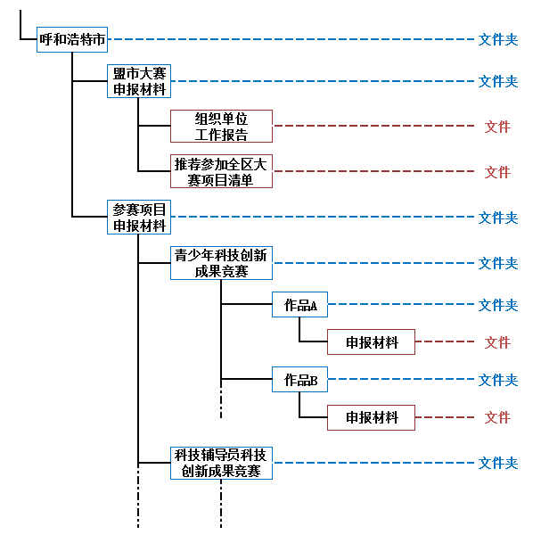

４．各类竞赛参赛材料具体要求
（１）青少年科技创新成果竞赛、科技辅导员科技教育创新成果竞赛
申报材料包括：申报书、查新报告、论文及附件材料各一份，所有材料单独装订。要求将所有参赛材料装入一个档案袋，并将申报书第一页复印后贴在档案袋的正面。
所有参赛项目都需要提交研究论文，表述研究过程和研究成果，申报书中的项目简介不能代替论文。如附件材料涉及的活动记录、调查问卷等数量较多的，提供几份比较典型的即可，初评阶段不需全部提交。
初评阶段不提交实物作品，请各盟市大赛组织机构通知制作实物作品的参赛项目提交作品演示视频。
（２）青少年科技创意竞赛
申报材料包括：申报书和辅助材料各一份，所有材料单独装订。要求将所有参赛材料装入一个档案袋，并将申报书第一页复印后贴在档案袋的正面。
（３）青少年科技实践活动比赛
申报材料包括：申报书、活动资料和附件材料各一份，所有材料单独装订。要求将所有参赛材料装入一个档案袋，并将申报书第一页复印后贴在档案袋的正面。
附件材料涉及的活动记录、学生作业、动植物标本等数量较多的活动成果，提供整体照片和几份比较典型的材料即可。
（４）少年儿童科学幻想绘画比赛
申报材料包括：申报书和参赛作品各一份。要求将申报书汇总后汇总后统一装袋，并将申报书复印后贴于对应作品背面左上角。参赛作品原件要求尺寸规格为标准4开。
（５）青少年机器人创意比赛
申报材料包括包括：申报书、研制报告(文字与图表共计不超过 7页)、作品彩色照片（不超过 5 幅）、项目研发所需材料清单各一份，所有材料单独装订。还需提供包含电子版程序设计（可以使用图形程序设计，使用的语言不限，比特物联网创意作品可不提交）和1-3分钟作品功能演示视频资料的数据光盘一份。要求将所有参赛材料装入一个档案袋，并将申报书第一页复印后贴在档案袋的正面。
（６）青少年科学影像展评
申报材料包括：申报书和附件材料各一份，所有材料单独装订。还需提供包含作品视频资料的数据光盘一份。要求将所有参赛材料装入一个档案袋，并将申报书第一页复印后贴在档案袋的正面。
（７）青少年创意编程与智能设计比赛
创意编程申报材料包括：申报书、原创声明及作品说明各一份，所有材料单独装订。还需提供包含参赛程序（Scratch作品）的数据光盘一份。要求将所有参赛材料装入一个档案袋，并将申报书第一页复印后贴在档案袋的正面。
智能设计申报材料包括：申报书、原创声明及附件材料（作品说明、硬件清单、制作过程图解、接线图）各一份，所有材料单独装订。还需提供包含参赛程序（Arduino作品）和作品演示视频的数据光盘一份。要求将所有参赛材料装入一个档案袋，并将申报书第一页复印后贴在档案袋的正面。
（８）基层创新大赛优秀组织单位评选
申报材料包括：申报书和附件材料各一份，所有材料单独装订。要求将所有参赛材料装入一个档案袋，并将申报书第一页复印后贴在档案袋的正面。
四、审查工作要求
（一）各盟市大赛组织机构须认真履行审查职责，保证申报者信息和申报材料真实、完整、准确，符合规定。重点核查作品名称、学科、项目类型、参赛者姓名、性别、所在学校、辅导机构、学历、年级、辅导教师等，集体项目的作者顺序，签字盖章部分是否符合要求。
（二）所有参赛项目只能从作者现就读学校所在盟市进行申报，否则视为无效申报。
（三）每名参赛者在大赛的一个竞赛类型中，只能申报一项作品，包括集体项目（例：小明同学可以同时参加青少年科技创意比赛、青少年机器人创意比赛和青少年科技创新成果竞赛，但不能在青少年科技创意竞赛中申报2个项目）。
（四）青少年科技创新成果竞赛的参赛者，可同时申报科技创意竞赛，但不能以同一作品进行申报。
（五）科技辅导员科技教育创新成果竞赛项目只接受个人申报。
（六）基层创新大赛优秀组织单位是对优秀的基层创新大赛进行评审，要求提交大赛组织工作总结。基层创新大赛组织单位提交其它活动总结或地市级大赛申报参赛的视为无效申报。

